МБУДО «Дворец творчества детей и молодежи»

Музыкальная сказка «О добре»

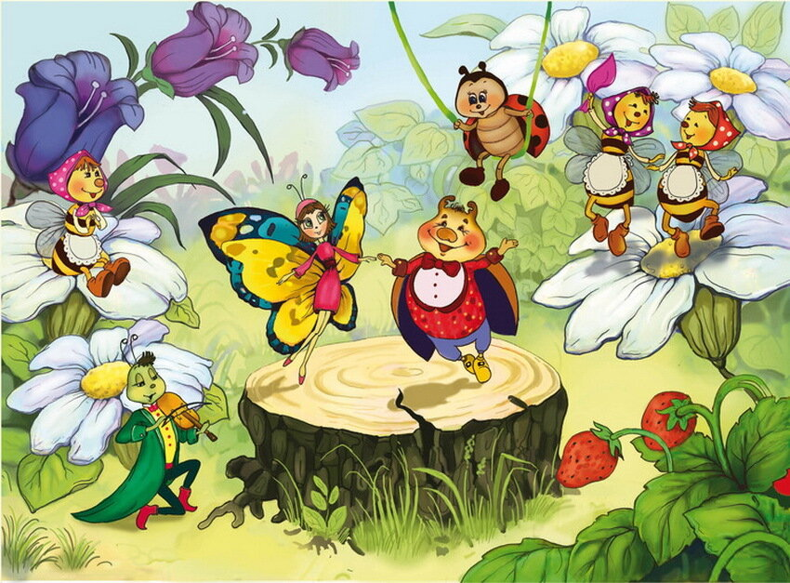

Автор – составитель: педагог дополнительного образования МБУДО «Дворец творчества детей и молодёжи» И. А. Шипицына

г. Ангарск
Музыкальная сказка «О добре» - это музыкально – развлекательная программа для детей дошкольного возраста, исполняемая силами обучающихся музыкально – хоровой студии Дворца творчества детей и молодежи. Эта сказка из серии музыкально – развлекательных программ, объединенных в одно название «Музыкальная шкатулка», которая используется для осуществления проекта «Школьная филармония». Придумана она на основе народной сказки «Колобок». Главный персонаж Колобок встречает на своем пути добрых лесных жителей, которые не только не хотят причинить ему зла, но и раскрывают свои таланты, исполняя для него песни и танцы. Ведущая - бабушка Рассказушка (педагог музыкально – хоровой студии).
Ценность музыкально – развлекательной программы в том, что для детей - дошкольников она имеет воспитательное, познавательное и эстетическое значение. Сказка учит детей бережному отношению к природе, добру. Дети познают новое и учатся замечать красоту природы, слушают музыку и учатся понимать музыкальные образы.
Актуальность мероприятия в том, что создаются условия для воспитания в юных музыкантах творческого потенциала, для развития творческой личности каждого учащегося, для самореализации детьми навыков, полученных в процессе обучения, а малыши знакомятся с новой современной сказкой.
В соответствии с возрастом слушателей подобран музыкальный репертуар и сочинена сказка. В ходе рассказа представлены красочные иллюстрации в виде презентации, учтена продолжительность мероприятия.
Цели мероприятия:
Демонстрация знаний, умений и навыков учащихся музыкально – хоровой студии;
Задачи мероприятия: самореализация творческих способностей учащихся,
закрепление детьми правил выступления на эстраде, приобретение детьми навыков преодоления сценического волнения.
План мероприятия:
- Вступление: показ музыкальных шкатулок, загадка бабушки Рассказушки;
- Ход сказки с музыкальными выступлениями детей музыкально – хоровой студии;
- Заключение: диалог с детьми детского сада о добре, об отношении к природе, о музыкальных образах, об исполнении музыкальных пьес, похвала детей за внимательность и умение правильно вести себя на мероприятии.

Место проведения мероприятия:
концертный зал музыкально – хоровой студии Дворца творчества детей и молодежи.
Форма проведения:
Музыкальная сказка.
Оборудование:
Музыкальные шкатулки, музыкальные инструменты (фортепиано, аккордеоны, синтезатор), декорации (домик), оборудование для презентации (ноутбук, телевизор)
Приложение:
Иллюстрации к презентации, фото: музыкальные шкатулки, Колобок (воздушный шарик), декорации (сказочный домик).

Бабушка Рассказушка:
Мы пришли к вам, ребята, чтобы рассказать сказку! Угадайте, про кого? Главный герой этой сказки убежал от бабушки и дедушки, обхитрил медведя, волка, зайца и лису. Кто это такой? («Колобок!» - отвечают дети) Молодцы ребята! Отгадали мою загадку! А сказка будет хоть и про знакомого всем Колобка, но совсем другая!
Знают все, что любят книжки и девчонки и мальчишки!
Любят сказки, любят песни! Это ж очень интересно!
Ну, уселись? Так, сейчас начинаю я рассказ!
Жили – были Дед да Баба. Скучно было им, невесело, потому, что не было у них внучат, а был только кот Васька. Испекла бабуля Колобок, положила на подоконник, чтоб остывал, а Колобок посмотрел в окно и подумал: «Ну конечно! Буду я ждать, когда они меня съедят! Я скорее убегу, ждать я больше не могу!»
Он с оконца ловко слез, покатился быстро в лес
Мимо сосен и березок, мимо муравьев, стрекозок,
Мимо цветиков лесных: красных, желтых, голубых!
Катится по лесу Колобок и думает: «Что – то все же страшно! Лесных жителей полно! А вдруг кто - то из них меня съест? Я же такой румяный, вкусный – превкусный, только что из печки!» Слышит вдруг Колобок чей – то звонкий голосок, посмотрел на дерево, а там две птички сидят и поют. Увидели Колобка, сели перед ним и спрашивают: «Какой кругленький! Какой лысенький! Кто ты такой?»
Колобок испугался и говорит:
«Мое имя Колобок, у меня румяный бок!
По сусекам помели, меня в печке испекли!
Ну и, между прочим, я невкусный очень!»
А птички отвечают: «Не бойся Колобок, мы не обидим тебя, ты наш гость, мы – дружные сестрички, нас зовут Синички, ты уже слышал, как мы пели для тебя, а сейчас мы станцуем вальс!»
(звучит «Вальс синичек» в исполнении Сизовой Ани).
Станцевали Синички, раскланялись и улетели в свое гнездышко.
Приятно удивился Колобок такому чуду и покатился дальше по лесной тропинке. Среди деревьев вдруг стало ярче проглядывать солнышко, и тропинка привела на лесную полянку, где росли красивые колокольчики, ромашки, одуванчики и много других незнакомых, ароматных, чудесных цветочков. Залюбовался Колобок этой лесной картиной, рвать цветочки не стал, решил, что портить такую красоту нельзя! Пусть и другие любуются этим чудом природы!
Устал он очень и решил отдохнуть на пеньке. Вдруг слышит странный, приближающийся звук! Испугался Колобок, хотел уже удирать, да не успел! Перед ним появилось чудище лесное с глазами навыкат, лохматыми лапами, коленями выше головы и спрашивает: «Ты кто?»
«Мое имя Колобок, у меня румяный бок!
По сусекам помели, меня в печке испекли!
Ну и, между прочим, я невкусный очень!»- испуганно выпалил Колобок!
«Так ты наш гость? Я тебя не обижу, меня зовут Кузнечик, я умею стрекотать и танцевать! Смотри!» - сказал Кузнечик, расправил крылья и как давай плясать! Прыгал, скакал с цветка на цветок, летал и кружился в воздухе, а потом поклонился и улетел.
(звучит «Полька кузнечика» в исполнении Сизовой Лизы).

«Какой чудесный день!» – подумал Колобок и покатился дальше.
Катится он по лесной тропинке и видит перед собой маленькое болотце, где красуются болотные растения: розовые кувшинки и высокие камыши. Присел Колобок на кочку отдохнуть, (кувшинки рвать не стал, помня о том, что природу губить нельзя) закрыл глаза и задремал. Вдруг слышит какой – то шелест совсем рядом. Видит, ползет горка из листьев и все время урчит вот так: «Фырр, фырр!». Удивился Колобок, ведь он ни разу не видел, что листья могут ползать и так урчать! Горка вдруг остановилась и как чихнет, аж все листья разлетелись в разные стороны! И тут колобок увидел черный нос, а потом и странного зверька. Зверек был таким же круглым, как сам Колобок, только с иголками на спине. Колобок испугался.
«Фырр, фырр! Кто ты такой?» – спросил зверек.
«Мое имя Колобок, у меня румяный бок!
По сусекам помели, меня в печке испекли!
Ну и, между прочим, я невкусный очень!»
«А я Ежик! У меня в лесу домик. Я ношу туда листочки, чтобы было тепло и мягко спать зимой, а еще запасаю еду. Мы, ежики, любим спать всю зиму! Грибов и ягод наедимся, наспимся, а потом веселимся! Эй! Колобок! Смотри, какой я веселый!» Ежик вдруг закрутился и запел тонким голосом:
«Я – Ежик – четвероножек! Я на месте не стою! Я танцую и пою!».
(Звучит пьеса «Ежик» в исполнении аккордеониста Пащенко Миши).
Колобку сразу стало весело и он, распрощавшись с Ежиком, покатился своей дорожкой. Он и не знал, что дорожка вела его к новым приключениям.
Катится он и замечает над собой какую – то тень, посмотрел вверх…..,
над ним кружит странное существо с прозрачными крыльями и длинным хвостом! У Колобка дух перехватило, подумал, что на этот раз жить ему придется не долго, сцапает его этот «вертолет» и все! А «вертолет» приземлился, уставился на Колобка своими стеклянными глазами и говорит: «Как тебя зовут, круглый странник?» Колобок снова забормотал уже выученную фразу:
«Мое имя Колобок, у меня румяный бок!
По сусекам помели, меня в печке испекли!
Ну и, между прочим, я невкусный очень!»
«А я – Стрекоза Болотовна! Я летаю, кружусь, все сверху вижу, все примечаю, болотце охраняю! Если ты наш гость и бережно относишься к природе, я тебя не обижу, а станцую для тебя! Вот смотри!»
(«Танец стрекозки» исполняет Сизова Аня). Станцевала Стрекоза Болотовна свой изящный танец и улетела куда – то в камыши. «Какая добрая эта Стрекоза Болотовна! А как танцует! Просто балерина!» – подумал Колобок и покатился дальше.
Ромашки кивали ему вслед красивыми белыми головками, голубые колокольчики звенели, а желтые одуванчики в лучах яркого солнышка казались золотыми. Вдруг зашумели деревья, солнце закрыла собой туча, все вокруг потемнело, золотистые одуванчики закрылись от испуга и закапал дождик. Испугался Колобок, что размокнет и превратится в тесто, быстро - быстро покатился и спрятался под березу.
(«Дождик» исполняют аккордеонисты и их педагог)
Дождик прошел, выглянуло солнышко, осветило и согрело полянку. Колокольчики и ромашки, напившись капельками дождя, подняли свои головки, а одуванчики надели совсем другие белые и пушистые шляпки! Ветерок подул и пушинки со шляпок одуванчиков вдруг закружились в легком танце!
(«Вальс пушинок» исполняет Сизова Лиза)
Колобок увидел разноцветную дугу над лесом, удивился и подумал: «Какие красивые ворота у леса!» Это была радуга! После дождя воздух всегда влажный, состоит он из мелких невидимых капелек, которые на солнце переливаются и высвечиваются разным цветом! («Радуга» - исполняют Колбекин Тихон и его педагог Инна Владимировна)
Солнышко стало медленно уходить за макушки деревьев и в это самое время засветило необычайно ярким, красивым, розовым светом. «Это ведь закат, скоро наступит вечер» - подумал Колобок.
(Пьесу«Розовый закат» исполняет Середкина Катя,
пьесу «Вечер» исполняет Костылева Вика)
«Хорошо я погулял, да по дому заскучал!» – подумал Колобок и решил, что раз уже вечер наступает, то за ним придет и ночь! Надо скорей домой к Деду с Бабой возвращаться, попросить у них прощения за то, что без разрешения убежал из дома.
Попрощался он с лесными жителями, вернулся домой, рассказал Деду с Бабой про лесной концерт. Они очень обрадовались, что Колобок вернулся и простили его, а кот Васька даже лизнул его в нос!
Колобок стал с ними жить, вместе стали все дружить,
Хоть без ручек и без ног – стал он им теперь сынок!
Стали жить да поживать, хлеб с капустою жевать,
Никогда не унывать, в сенях песни распевать!
(«Ах вы сени» - исполняет Колбекин Тихон и его педагог Инна Владимировна)

Для мероприятия использованы: музыкальные произведения Н.Тороповой, Р.Бажилина, А.Забутова, текст сказки И. Шипицыной.)

Приложение (на следующих стр.): картинки для презентации; фото музыкальных шкатулок, фото мероприятия.

1.. 6. 
2. 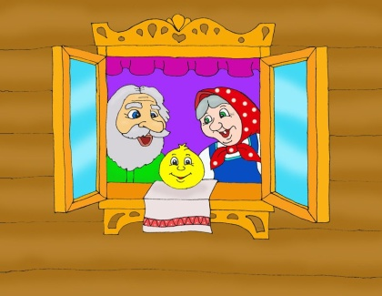 7. 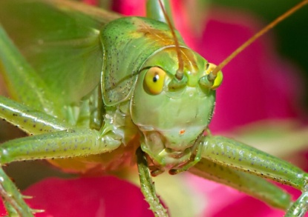

3.  8. . 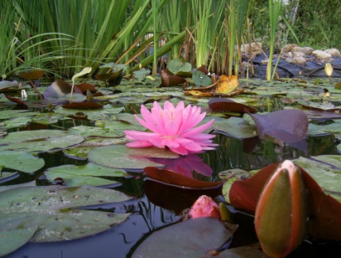

4. 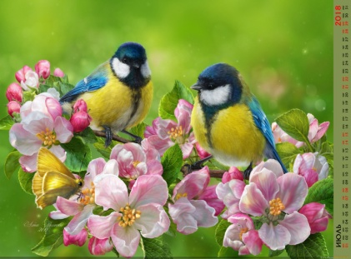 9. 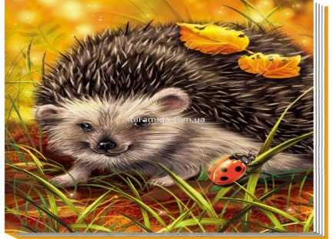 .

5. 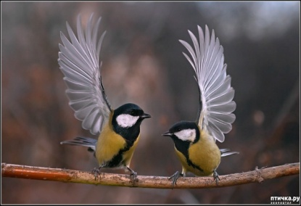66 10. 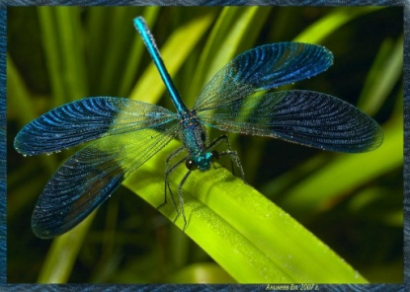

11.  12 

13.  14. 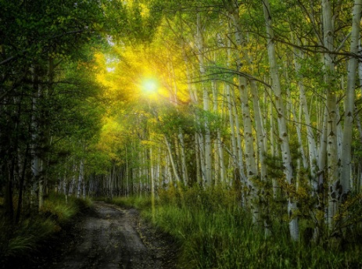

15. 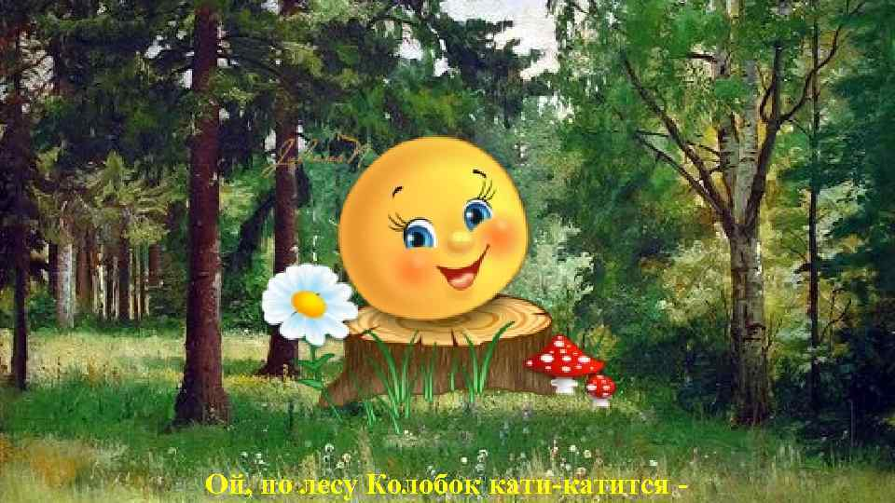 16. 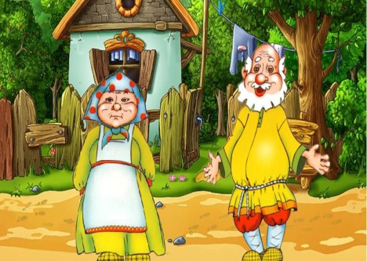

17. 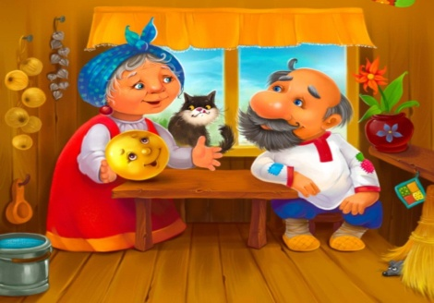

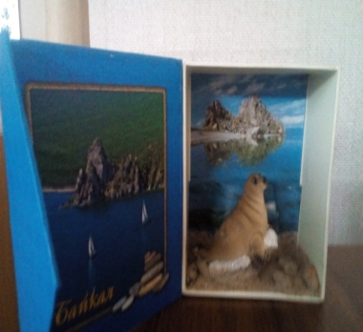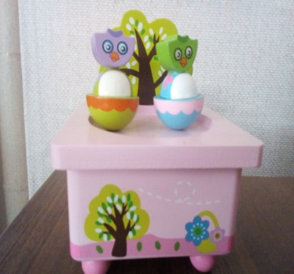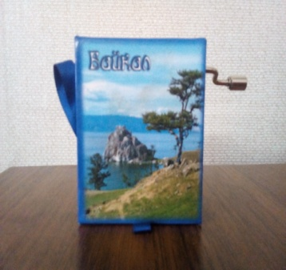
Фото музыкальных шкатулок
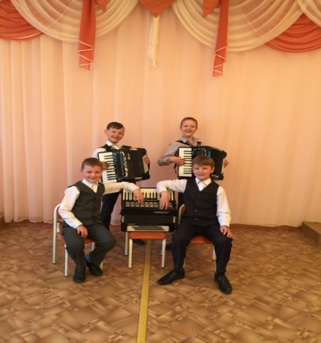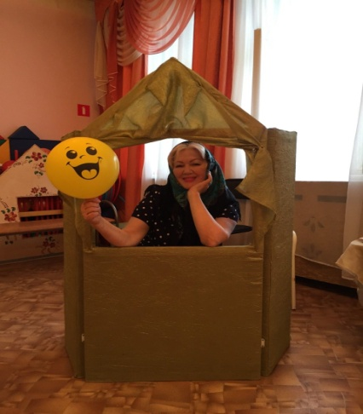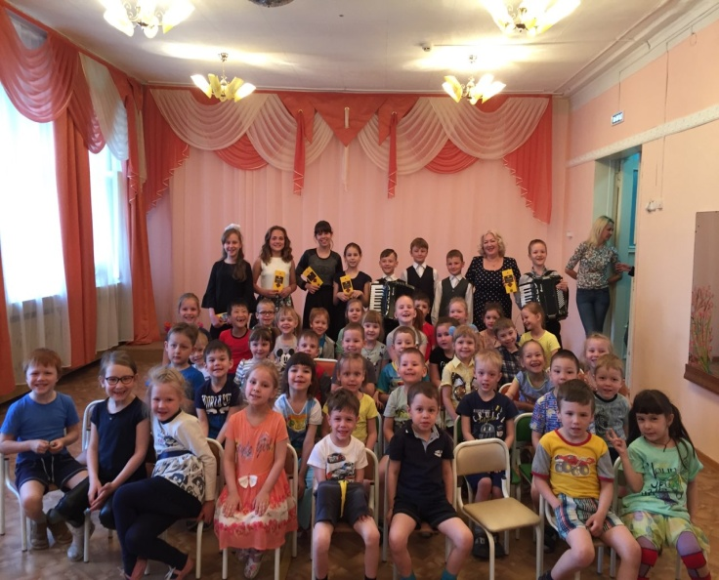
Фото мероприятия

